老客户采购集中在少数品类，怎样用整单活动争取更多采购份额｜云上订货系统
一家餐饮配送企业可能已经给门店供调味料，却发现门店的包装耗材、米面或清洁用品仍从别家采购。销售看到的是“老客户还有份额可以拿”，运营想到的是做满减、满赠，鼓励客户整单多买几类商品。但客户不买其他品类的原因可能是根本没有需求，也可能是不知道你有、规格不合适、供货不稳定或价格并不划算。若一概给整单优惠，企业往往先把原本稳定销售的调味料让利，新增品类只卖一次。真正的目标应是找出客户愿意持续向你采购、企业也能稳定交付的品类缺口，以小范围试单证明价值，再决定整单活动投入。

先分清客户不买的品类，是需求缺口还是供给缺口
客户的全部经营支出并不都适合由一家批发商承接。销售可从客户业态、门店菜单或销售结构、已购商品和补货频次出发，与客户核哪些关联品类确实在用、现在向谁采购、为何没有在本商城下单。客户可能根本不经营某类商品，推再多优惠也是骚扰；也可能商城有货却分类不清、名称不符合客户习惯，客户搜不到；还可能以前尝试过一次，交期不稳定或规格与实际用途不匹配。前两种分别要停止推销与改善展示，后两种则要先修供给或履约。整单活动只适合已经具备可交易基础、还需要降低首次尝试门槛的商品。
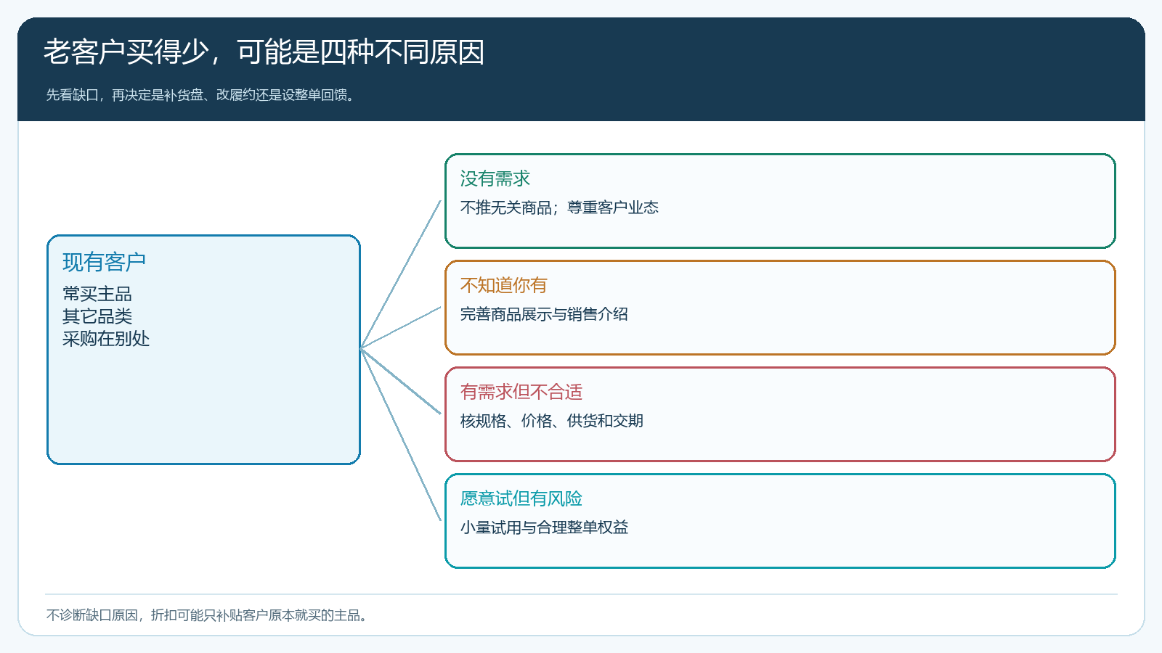
图1：采购缺口不等于可拿份额，活动前先诊断客户为何未在商城订相关品类。
例如门店每周固定买两千元调味料，另外每周从别人那里买五百元包装耗材。销售不能只说“我们也有耗材”，应核尺寸、材质、起订量、到货日及原供方价格。若本企业商品规格不合适，先由采购调整货盘；若到货慢，先确认供应与配送；只有商品和服务基本合格，才讨论首单尝试回馈。客户是否愿意把五百元份额转过来，还要看其原有合同、账期和售后习惯，不能用系统里建了一张商品卡片代替商业谈判。

整单活动先保护原有主品毛利，再争取关联品类试单
订单满减最容易出现的误判，是把全单优惠当作新进品类的获客成本。仍用前述经营示例：客户本来每周买两千元调味料，活动让其增加五百元包装耗材，整单满两千五减一百。表面上新增五百元销售，实际上那一百元优惠作用于整单，而原有两千元主品本来就会买。若新增耗材毛利仅八十元，另有额外包装和配送成本，这笔试单未必赚钱。可以接受一次有限试错，但要明确预算来自市场拓品还是正常销售毛利，不应长期让主品补贴卖不动的新品类。
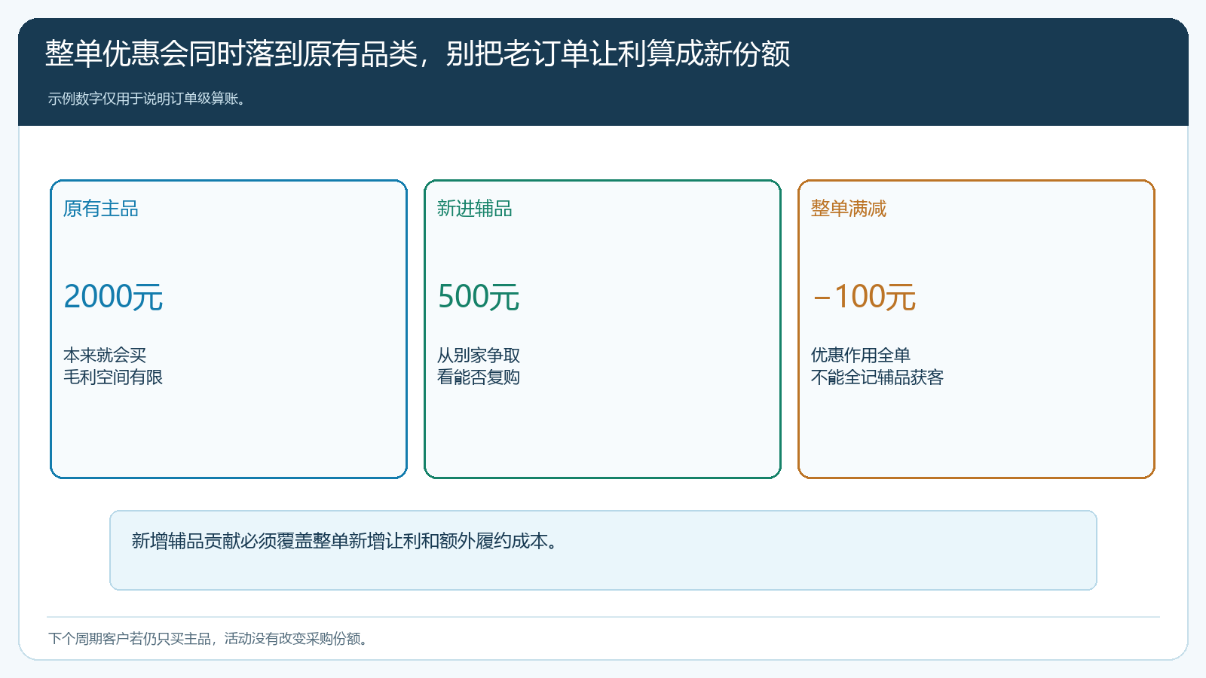
图2：整单优惠不能全部算作“争取新份额成功”，先核原有订单被让掉多少。
活动形式要跟缺口原因一致。客户担心新规格不适用，可先小量试用或与正常主品合单；客户担心配送不稳定，应先证明能按时交货，满减不能修复晚到；客户担心价格偏高，要比较相同规格、质量与账期后的到手成本，不应用一次大幅折扣掩盖长期价格不可持续。管理端订单促销可设时间、客户类型、门槛及回馈规则，运营必须确认目标客户是否命中、哪些商品参与金额计算、其他商品促销和客户价怎样影响结果。上线前用手机商城给真实客户类型试单，核结算页最终应付，而非只看活动列表显示“进行中”。
品类组合也不能靠“利润品搭引流品”口号决定。若客户每周需要的耗材、主品和清洁品有稳定使用关系，合单能减少其采购时间和企业配送次数；若只是为了满减塞进不相关、短保或慢销商品，客户首单之后可能退货或放弃该品类。采购应确保参与商品质量、规格和库存，仓配确认是否能一起交付；营销只负责降低合理尝试的门槛，不替产品和供应链承担全部责任。

手机商城的第一次跨品类订单，要核商品、价格和用途
客户在手机商城搜索并选择关联商品时，应能看到清楚的规格、包装单位和订购数量。尤其耗材、食品原料和日化类容易有整箱、单件或不同尺寸之分，客户买错单位不是“活动有效”。销售可用一张代表订单陪客户对照常购主品和试用辅品，解释活动门槛、优惠、运费及最终应付；客户确认用途合适再提交。若企业由销售代客下单，也应把客户同意的规格和数量记到系统订单，不靠微信群截图事后补解释。
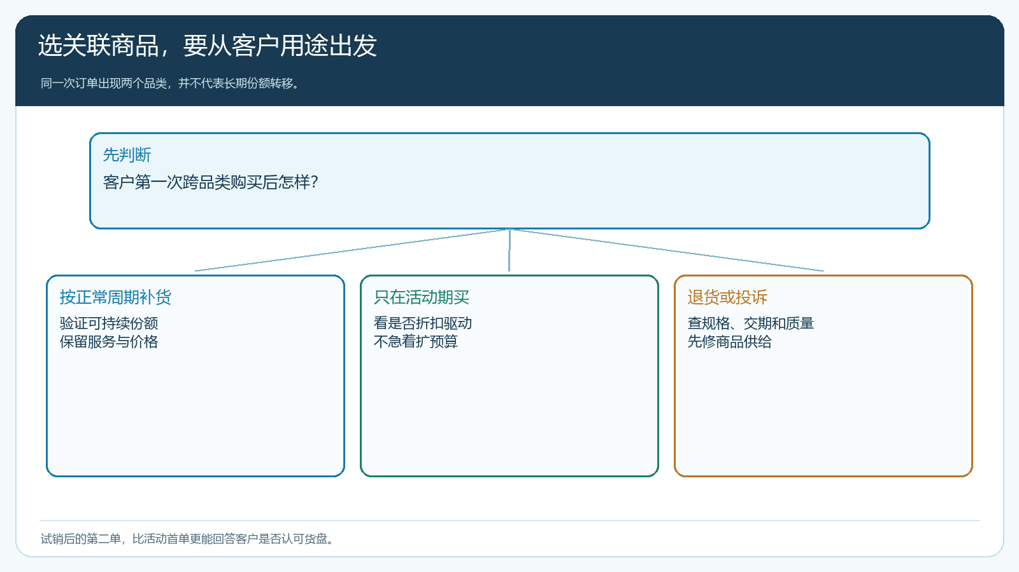
图3：首单同时买了两个品类只是尝试，下一次正常补货才说明客户是否认可。
首单交付要特别跟进新进品类。仓库按订单规格出货，客户签收后若发现质量、尺寸或交期问题，售后应关联原单记录原因，采购核是否需调整供方或商品资料。客户若只买了一次，不能立刻认定“客户不愿跨品类”，先看商品是否确实适用、客户是否已经消耗完、销售有没有提前承诺特殊价。下一次回访应拿实际商品反馈说话，而不是机械地再推一张满减券。

出库与退货后，把新增品类贡献和原单成本分开算
整单活动订单可能含原有主品、首次购买的新进品类、运费和赠品。订单提交后，财务应按实际签收、退货与退款核优惠成本，并区分原有品类和新增品类的毛利。若客户保留调味料、退回试用耗材，整单门槛可能不再成立，优惠与退款应回到原订单按规则处理。不能在业务分析里保留五百元“新增品类销售”，实际货已退回；也不能把原有主品让出的折扣全部隐去，让新进品类看起来利润很高。
对账期客户还要看现金。客户愿意把耗材份额转来，却要求更长付款周期，企业可能增加应收和资金占用。若新增品类需不同仓库供货、多次配送，履约成本也要单列。一个品类是否值得长期经营，不仅由首单成交价决定，还取决于供方稳定、售后频率、客户回款和正常补货。只有这条链路可核，老板才能判断继续扩品，还是集中做好已有优势品类。

判断份额是否拿到，要看下一次没有优惠时客户买不买
试运行可以选一类老客户和两三个关联商品，不必把整个商品目录都塞进活动。先记录客户活动前购买的品类、从外部采购的相关需求，以及本企业预期能解决的规格或交付问题；活动中记录手机订单、实际优惠与签收；活动后覆盖至少一个正常补货周期，看客户是否按常规条件继续购买新进品类。若仅在优惠期下单、下期仍回原供应商，说明活动可能只换来短期价格敏感交易。若客户在原有主品之外持续补货辅品，且总贡献扣除优惠后提高，才有扩大范围的依据。
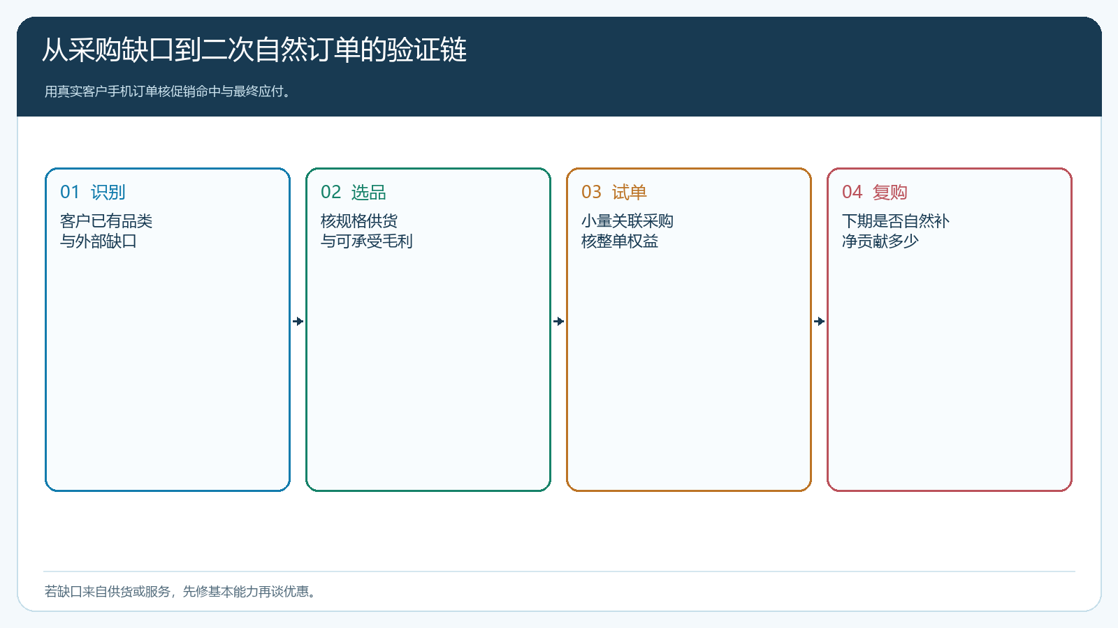
图4：先证明商品和交付有竞争力，再用试单、复购判断是否真正得到采购份额。
对同类未参加活动的老客户也要作参照。若某品类正好进入旺季，所有客户都增加采购，参与客户增长未必来自整单回馈；若供方改善供货后全区客户都开始购买，真正起作用的可能是供应链，而非促销。运营不需要设计复杂实验，但至少要记录同期供货、价格与活动变化，防止错误归因。若复购率低，先核规格质量和交期；若复购有了而毛利不足，调价格与促销范围；若主品销量被自家新进品类替代，则检查是不是只做了内部转移。

以客户可持续采购，而非活动首单，结束试点
试点成功的标准可以写得很具体：目标客户能够自主找到、理解并订购新进品类，首单实际交付无重大偏差，下一正常周期仍有自然补货，新增品类扣除让利与履约成本后有可接受贡献。若做不到，销售、采购、运营和财务分别找到对应原因，不用“客户不积极”一句话结束复盘。整单活动的价值是降低客户把相关采购交给你的初次尝试成本；能否留住份额，最终靠货盘、价格、履约和持续服务，而不是无限延长促销时间。

